JUDUL SKRIPSI

SKRIPSI


Oleh:
NAMA MAHASISWA
13.2021.1.01000

PROGRAM STRATA-1
PROGRAM STUDI SISTEM INFORMASI
FAKULTAS TEKNIK ELEKTRO DAN TEKNOLOGI INFORMASI
INSTITUT TEKNOLOGI ADHI TAMA SURABAYA
2026

JUDUL SKRIPSI

SKRIPSI

Oleh:
NAMA MAHASISWA
13.2021.1.01000

PROGRAM STRATA-1
PROGRAM STUDI SISTEM INFORMASI
FAKULTAS TEKNIK ELEKTRO DAN TEKNOLOGI INFORMASI
INSTITUT TEKNOLOGI ADHI TAMA SURABAYA
2026

LEMBAR PENGESAHAN
SKRIPSI
SISTEM PENDUKUNG KEPUTUSAN PENERIMAAN BEASISWA MENGGUNAKAN METODE ABC

SKRIPSI
Diajukan Guna Memenuhi Persyaratan
Untuk Memperoleh Gelar Sarjana Komputer
Program Studi Sistem Informasi
Fakultas Teknik Elektro dan Teknologi Informasi
Institut Teknologi Adhi Tama Surabaya
Surabaya, [tanggal sidang skripsi]
Mengetahui/Menyetujui

Kepala Prodi Sistem Informasi | Dosen Pembimbing
Nama Dosen  NIP. | Nama Dosen  NIP.

LEMBAR PENGESAHAN SIDANG
SKRIPSI
JUDUL SKRIPSI

Yang dipersiapkan dan disusun oleh:
NAMA MAHASISWA
13.2021.1.01000

Dipertahankan di depan Penguji Skripsi
Program Studi Sistem Informasi
Institut Teknologi Adhi Tama Surabaya
Surabaya, [tanggal sidang skripsi]

PENGUJI

Nama :
NIP :
Penguji I/Ketua Sidang ______________________________

Nama :
NIP :
Penguji II/Pembimbing Utama ______________________________

Nama :
NIP :
Penguji III ______________________________

Nama :
NIP :
Penguji IV ______________________________

LEMBAR PERNYATAAN

Yang bertanda tangan di bawah ini:
Nama :
NPM :
Fakultas/Prodi :
Dengan ini menyatakan bahwa isi sebagian maupun keseluruhan Skripsi yang saya susun dengan judul:

Judul Skripsi

Bahwa tidak terdapat karya yang pernah diajukan sebelumnya untuk memperoleh gelar Strata-1 atau S1 di sebuah Perguruan Tinggi. Dan sepanjang sepengetahuan saya, juga tidak terdapat karya atau pendapat yang pernah ditulis oleh penulis lain, kecuali yang secara tertulis atau dirujuk secara lengkap pada Daftar Pustaka pada naskah ini.

Apabila ditemukan suatu jiplakan atau plagiat, maka saya bersedia menerima sangsi akademis yang diberikan oleh pihak yang berwenang sesuai dengan ketentuan, peraturan dan perundang-undangan yang berlaku (sesuai dengan UU No.20 Tahun 2003, Pasal 25 ayat 2 dan Pasal 70).

Surabaya, [tanggal sidang skripsi]
Yang membuat pernyataan,
Nama Mahasiswa

JUDUL SKRIPSI

Penyusun | : Nama Mahasiswa
NPM | : NPM Mahasiswa
Dosen Pembimbing | : Nama Dosen

ABSTRAK
Abstrak disusun dengan menggunakan urutan kata ABSTRAK, abstrak tidak boleh lebih dari 250 kata dan di tulis dalam 2 bahasa, yaitu Bahasa Indonesia dan Bahasa Inggris, yang merupakan uraian singkat tetapi lengkap tentang tujuan, cara dan hasil penelitian.Tujuan penelitian disarikan dari tujuan penelitian, cara disarikan dari halan / metode penelitian, dan hasil penelitian disarikan dari kesimpulan. Penulisan abstrak disertai kata kunci (Key Word) maksimal 5 kata.

Kata Kunci: Kata Kunci 1, Kata Kunci 2, Kata Kunci 3, Kata Kunci 4,
Kata Kunci 5

JUDUL SKRIPSI DALAM BAHASA INGGRIS

Name | : Nama Mahasiswa
Student’s Number | : NPM Mahasiswa
Advisor | : Nama Dosen

ABSTRACT
Abstract disusun dengan menggunakan urutan kata ABSTRAK, abstract tidak boleh lebih dari 250 kata dan di tulis dalam Bahasa Inggris dengan huruf cetak miring, yang merupakan uraian singkat tetapi lengkap tentang tujuan, cara dan hasil penelitian.Tujuan penelitian disarikan dari tujuan penelitian, cara disarikan dari halan / metode penelitian, dan hasil penelitian disarikan dari kesimpulan. Penulisan abstrak disertai kata kunci (Key Word) maksimal 5 kata.

Keywords: Keywords 1, Keywords 2, Keywords 3, Keywords 4, Keywords 5

KATA PENGANTAR

Kata pengantar dimaksudkan untuk menyampaikan informasi secara global mengenai maksud penulisan skripsi, dan ucapan terimakasih kepada pihak-pihak yang telah berjasa dalam penulisan skripsi. Kata-kata tersebut disusun dalam bentuk essai.

Surabaya, [tanggal sidang skripsi]

Penulis

DAFTAR ISI

Halaman
HALAMAN JUDUL i
LEMBAR PENGESAHAN ii
LEMBAR PENGESAHAN SIDANG iii
LEMBAR PERNYATAAN iv
ABSTRAK v
ABSTRACT vi
KATA PENGANTAR vii
DAFTAR ISI viii
DAFTAR GAMBAR ix
DAFTAR TABEL xi
BAB I PENDAHULUAN 1
1.1 Latar Belakang 1
1.2 Rumusan Masalah 1
1.3 Tujuan Penelitian 1
1.4 Manfaat Penelitian 2
1.5 Batasan Masalah 2
1.6 Metodologi 2
1.7 Sistematika Penulisan 2
BAB II LANDASAN TEORI 4
2.1 Judul sub bab 4
2.2 Judul sub bab 4
2.2.1 Judul anak sub bab 4
2.2.2 Judul anak sub bab 5
2.3 Judul sub bab 5
2.4 Judul sub bab 5
2.5 Judul sub bab 5
BAB III ANALISA DAN PERANCANGAN SISTEM/METODOLOGI PENELITIAN 6
3.1 Judul sub bab 6
3.2 Judul sub bab 6
3.3 Judul sub bab 6
3.4 Judul sub bab 7
3.5 Judul sub bab 7
BAB IV 8
HASIL DAN PEMBAHASAN 8
4.1 Judul sub bab 8
4.2 Judul sub bab 8
4.3 Judul sub bab 8
4.4 Judul sub bab 8
4.4.1 Judul anak sub bab 8
4.4.2 Judul anak sub bab 8
4.5 Judul sub bab 9
BAB V 10
PENUTUP 10
5.1 Kesimpulan 10
5.2 Saran 10
DAFTAR PUSTAKA 11

DAFTAR GAMBAR

Halaman
Gambar 3. 1 Nama gambar 4
Gambar 3. 2 Nama gambar 4
Gambar 3. 3 Nama gambar 5
Gambar 4. 1 Nama Gambar 6
Gambar 4. 2 Nama Gambar 7

DAFTAR TABEL

Halaman
Tabel 3. 1 Nama tabel 5
Tabel 3. 2 Nama tabel 5
Tabel 4. 1 Nama Tabel 7

BAB I

PENDAHULUAN

1.1 Latar Belakang
Latar belakang berisi penjelasan mengenai topik penelitian yang diangkat. Menjelaskan rasional atau justifikasi penelitian dari latar belakang pemilihan permasalahan yang diteliti. Bab ini berisi alasan mengapa topik tersebut penting untuk dibahas, menjelaskan alasan pemilihan topik, menjelaskan urgensi masalah yang dibahas, analisis terhadap permasalahan yang dibahas, memuat data faktual sebagai acuan, serta menjelaskan tentang perbedaan antara penelitian yang akan dilakukan dengan penelitian terkait.
Penulisan nomor subbab dimulai dari tepi kiri dan jarak dua spasi dari nama bab. Kemudian penulisan nama subbab dimulai pada huruf keenam dari tepi kiri (tab). Nama bab diketik dengan format huruf Times New Roman 12 cetak tebal dan spasi antara judul subbab dengan isi adalah dua line spacing.

1.2 Rumusan Masalah
Permasalahan yang dibahas harus dirumuskan secara lugas dan jelas. Perumusan masalah dapat dilakukan dengan menggunakan kalimat pertanyaan atau kalimat bentuk narasi. Rumusan masalah dapat dibagi dalam sub-sub permasalahan.
Penulisan nomor subbab dimulai dari tepi kiri dan jarak dengan subbab sebelumnya adalah dua line spacing. Penulisan rumusan masalah dengan nomor dimulai dari tepi kiri sejajar dengan nomor bab
- Abcde.
- abcde

1.3 Tujuan Penelitian
Menyatakan target penelitian yang akan dicapai. Banyaknya tujuan penelitian tidak harus sama dengan banyaknya rumusan masalah penelitian. Penulisan tujuan penelitian dengan nomor dimulai dari tepi kiri sejajar dengan nomor bab
- abcde
- abcde.

1.4 Manfaat Penelitian
Manfaat penelitian adalah jawaban atas tujuan penelitian. Berisi kontribusi penelitian terhadap bidang keilmuan, Masyarakat, atau kelompok tertentu, serta keuntungan yang bisa diperoleh pihak-pihak tertentu.

1.5 Batasan Masalah
Batasan masalah dibuat sesuai dengan ruang lingkup penelitian yang akan dilakukan dengan mempertimbangkan aspek-aspek metodologis, kelayakan di lapangan (dalam perancangan dan pembuatan program). Dan keterbatasan yang ada pada penulis tanpa mengorbankan kebermaknaan, konsep, atu judul yang diteliti.

1.6 Metodologi
Metodologi berisi bagaimana metode/ proses perancangan dan pembuatan skripsi tersebut, sampai laporannya dapat diselesaikan.

1.7 Sistematika Penulisan
Sub-bab ini berisi tentang sistematika penulisan laporan skripsi, yaitu menjelaskan banyaknya bab yang dimuat pada laporan serta penjelasan singkat isi tiap bab.
BAB I PENDAHULUAN
Pada bab ini akan membahas mengenai latar belakang, permasalahan, tujuan, manfaat, dan batasan masalah penelitian.
BAB II LANDASAN TEORI
Pada bab ini membahas tentang dasar teori mengenai topik penelitian yang diangkat untuk topik skripsi.

BAB III ANALISA DAN PERANCANGAN SISTEM / METODE PENELITIAN (pilih salah satu sesuai topik skripsi)
Bab ini berisi tentang perancangan dari sistem yang dibuat. Perancangan ini meliputi: pokok-pokok bahasan dari perancangan, baik secara perangkat lunak atau perangkat keras yang dibuat.
BAB IV IMPLEMENTASI DAN PENGUJIAN SISTEM
Bab ini membahas tentang penjelasan terkait implementasi sistem dari program yang telah dibuat. Dan membahas tentang hasil dari pengujian yang telah dilakukan.
BAB V PENUTUP
Berisi Kesimpulan dan Saran. Dalam bagian ini peneliti menyimpulkan hasil peneliti secara tegas dan lugas, sesuai dengan permasalahan penelitian. Setelah hasil penelitian disimpulkan, peneliti juga harus mampu memberikan saran yang operasional berdasarkan temuan penelitian. Saran tersebut merupakan tindak lanjut sumbangan penelitian bagi perkembangan teori maupun praktek bidang yang diteliti.

BAB II

LANDASAN TEORI
Nama bab diketik dengan huruf kapital dengan jarak 4 cm dari tepi atas. Nomor urut bab ditulis dengan huruf Romawi dan ditulis ditengah-tengah kertas diatas nama bab, dengan menggunakan pilihan huruf Time New Roman 14 dicetak tebal.

Judul sub bab
Bagian ini berisi analisis berbagai teori dan hasil penelitian yang relevan dengan masalah yang akan diteliti. Unsur-unsur suatu teori hendaknya nampak secara jelas seperti definisi, asumsi, hubungan antar variabel, dan daya penjelasannya terhadap masalah yang diteliti. Seperti: Penjabaran sistem informasi, Database, Jaringan web, Program-program yang digunakan dan lain sebagainya. Contoh dari sitasi menggunakan APA (Cohen, 1977).

Judul sub bab
Jarak antara penulisan Bab/Sub Bab dan nama Bab/Sub Bab adalah satu setengah spasi. Pengetikan subbab dan nomor subbab dimulai dari batas tepi kiri. Huruf awal subbab ditulis dengan huruf kapital, kecuali kata tugas, nomor subbab ditulis dengan menggunakan angka sesuai dengan babnya dan nomor urut penulisan tanpa menggunakan tanda titik dibelakangnya. Contoh: Bab I (1.1 dan seterusnya) dengan menggunakan pilihan huruf Time New Roman 12 dicetak tebal.
Contoh penulisan rumus :
$X*ij=\frac{Xij}{\sqrt{\sum_{j=1}^{m}{X^{2}ij}}}$ ..................................................................................(2.1)

Judul anak sub bab
Pengetikan anak subbab dimulai dari batas tepi kiri. Huruf awal suatu kata ditulis dengan huruf kapital kecuali huruf awal kata tugas seperti dalam, terhadap, pada, dan sebagainya. Nomor anak sub bab sama dengan sub bab,
contoh: 2.1.1 Database Sistem, dengan menggunakan pilihan huruf Time New Roman 12 dicetak tebal.

Judul anak sub bab
Isi dari anak sub bab…

Judul sub bab
Isi dari sub bab…

Judul sub bab
Isi dari sub bab…

Judul sub bab
Isi dari sub bab…
[dan seterunya…]

BAB III

ANALISA DAN PERANCANGAN SISTEM / METODOLOGI PENELITIAN

3.1 Judul sub bab
Judul pada bab 3 analisa dan perancangan sistem atau metodologi penelitian, menyesuaikan tema skripsi yang diangkat.
Judul gambar yang lebih dari satu baris diketik dengan jarak satu spasi. Tulisan gambar, nomor gambar, dan nama gambar diletakkan dibawah gambar, ditengah antara margin kiri dan kanan.
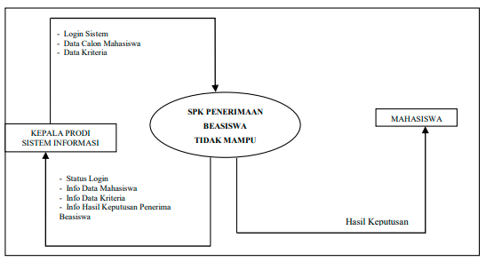

Gambar 3. 1 Nama gambar

3.2 Judul sub bab

3.3 Judul sub bab
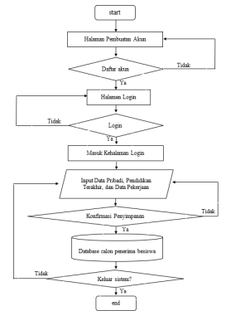
Gambar 3. 2 Nama gambar

3.4 Judul sub bab
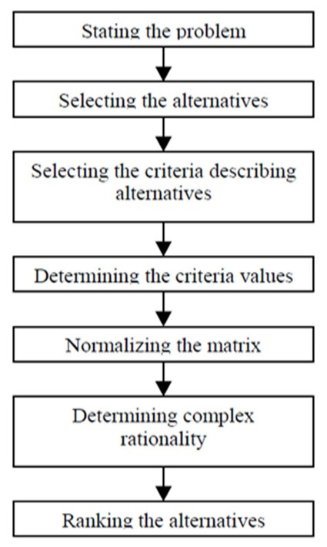
Gambar 3. 3 Nama gambar

3.5 Judul sub bab
Tulisan Tabel, nomor tabel, dan nama tabel diletakkan diatas tabel. Judul tabel yang lebih dari satu baris diketik dengan jarak satu spasi.
Tabel 3. 1
Nama tabel
Sangat Kecil | 0 – 500.000
Kecil | 500.000 – 1.000.000
Sedang | 1.000.000 – 1.500.000
Besar | 1.500.000 – 2.000.000
Sangat Besar | 2.000.000 – 2.500.000

Tabel 3. 2
Nama tabel
Sangat Kurang | 0 – 2
Kurang | 2 – 2.50
Sedang | 2.50 – 3
Tinggi | 3 – 3.50
Sangat Tinggi | 3.50 – 4

BAB IV

HASIL DAN PEMBAHASAN

4.1 Judul sub bab
Bab ini berisi tentang hasil perancangan dari sistem/program yang dibuat.

4.2 Judul sub bab
Isi sub bab…

4.3 Judul sub bab
Isi sub bab…

4.4 Judul sub bab
Isi sub bab…

4.4.1 Judul anak sub bab
Isi sub bab…
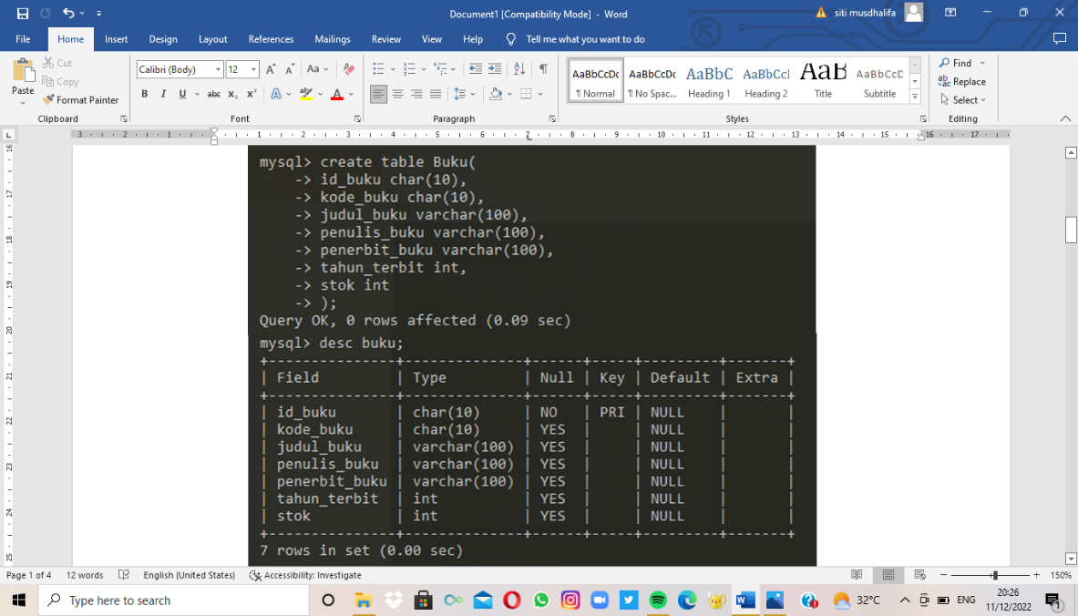
Gambar 4. 1 Nama Gambar

4.4.2 Judul anak sub bab
Isi anak sub bab …:
Gambar 4. 2 Nama Gambar

4.5 Judul sub bab
Isi sub bab…
Tabel 4. 1
Nama Tabel
Data Pengujian …..
No | Nama Alternatif | Bobot

[dan seterusnya…]

BAB V

PENUTUP

5.1 Kesimpulan
Dalam bagian ini peneliti menyimpulkan hasil peneliti secara tegas dan lugas, sesuai dengan permasalahan penelitian.

5.2 Saran
Setelah hasil penelitian disimpulkan, peneliti juga harus mampu memberikan saran yang operasional berdasarkan temuan penelitian. Saran tersebut merupakan tindak lanjut sumbangan penelitian bagi perkembangan teori maupun praktek bidang yang diteliti.

DAFTAR PUSTAKA
Letheridge, S. dan Canon. C.R. (Eds). (1980). Bilingual education: Teaching English as a second language. New York: Praeger.
Cohen, J. (1977). Statical power analysis for the behavioral science (Rev.ed). new York: Academic Press.

